
ЧОУ ДПО «Академия Хоккея «ВШТ им. Н.Г. Пучкова»
Санкт-Петербург
План-конспект учебно-тренировочного занятия
Тема:__________________________________________________________________________
Задачи:________________________________________________________________________
________________________________________________________________________

Содержание | Время | Организационно-методические указания
Подготовительная часть
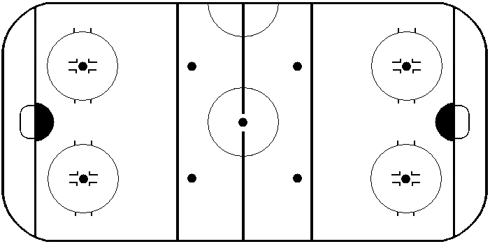
Основная часть

Заключительная часть
Руководитель занятия:

